检 测 报 告

试验名称： 安全带固定点强度

主检： |  | 日期： | 2025年8月18日
审核： |  | 日期： | 2025年8月19日
批准： |  | 日期： | 2025年8月19日

北京光华荣昌汽车部件有限公司实验室

声 明

- 报告无实验室“检测专用章”无效。
- 报告无主检、审核、批准人签字无效。
- 报告涂改无效。
- 复制报告未重新加盖“检测专用章”无效。
- 对检测报告若有异议，请收到报告后15个工作日内通知实验室。
⑹ 送样检测仅对样品负责。
⑺ 电子版报告无安全密码无效。

试验单位：北京光华荣昌汽车部件有限公司实验室
地 址：北京市昌平区流村镇工业园区
电 话： (010) 60793358-5711 邮 编：102200

样品名称 | 副驾驶座椅总成 | 车 型 | 汕德卡
样品件号 | AZ166251000021/2 | 样品数量 | 1件
委托单位 | 项目管理部 | 生产单位 | /
送样者及其 联系方式 | 连小雨  电话：18515291579 | 送样日期 | 2025年9月5日
试验地点 | 北京光华荣昌汽车部件有限公司  实验室 | 试验日期 | 2025年9月5日
试验项目 | 安全带固定点强度
试验标准 | GB 14167-2024
样品状态 | 量产品
试验结论 | 对2025年9月5日 项目管理部 送检的汕德卡副驾驶座椅总成按照GB 14167-2024进行安全带固定点强度试验，经检测符合标准要求。
备 注 | /

一、试验条件
试验时间： | 2025年9月5日—2025年9月5日
试验地点： | 北京光华荣昌汽车部件有限公司实验室
试验人员： | 徐贝宁
环境温/湿度： | 温度：27.2℃；湿度：66.1%
二、试验仪器设备
序号 | 设备名称 | 设备编号 | 规格型号 | 厂家 | 精度 | 有效期
1 | 六通道座椅强度试验机 | Q-008 | QXII-CFY-06 | 长春市齐祥科技有限责任公司 | 5‰ | 2026年7月2日
2 | 数显倾角仪 | Q-072 | 0-90° | 韦度电子 | ±0.2° | 2025年11月19日
3 | 汽车室内尺寸测量用三维H点装置 | Q-017 | / | 天津汽车研究院 | 0.1° | /
4 | 直角尺 | L-188 | 500mm*250mm | 德力西 | 1mm | 2025年11月9日
三、试验方法及评价标准
1、试验方法
1．同—组座椅的全部安全带固定点应同时进行试验。
2．沿平行于车辆纵向中心平面并与水平线成向上10°±5°的方向施加载荷。
3.如果安全带固定点在座椅上，应同时对上模块施加4500±200 N，下模块同时施加4500±200N，
4.通过座椅质心水平向前及向后，加载时要求逐渐加载到6.6倍的座椅总成重量负荷。
5.先施加总载荷10%(误差±30%)的预加载,然后增加载荷至总载荷。
6.在 60s内加载至规定值,并保持0.2s以上。
2、评价标准
1、试验期间，下有效固定点最小间隔不得小于350mm，对于M1类和N1类车辆的后排中间乘坐位置，若中间座椅与其他座椅不可交换，则上述距离不可小于240mm。
2、试验期间，上有效固定点应在C点以上且前向位移不应超过R点平面前倾10°的范围（等效位移量≤232.2mm,该值由客户提供）。
3、如果在规定的时间内，持续按规定的力加载，则允许固定点或周围区域有永久变形，包括部分断裂或产生裂纹。
4、卸载后，保证所有座位上的乘员手动操作位移装置和锁止装置即可撤离车辆。
四、标准偏离
1、标准偏离
/
五、试验结果
1、试验结果
样品名称 | 样品编号 | 车辆类型 | 下有效固定点间隔（mm） | 上有效固定点位移量（mm） | 是否保证所有座位上的乘员手动操作位移装置和锁止装置即可撤离车辆。 | 是否在规定的时间内，持续按规定的力加载。 | 备注
副驾驶员座椅总成 | 180-001-202509 | N3 | 410 | 177 | 是 | 是 | /

六、试验照片
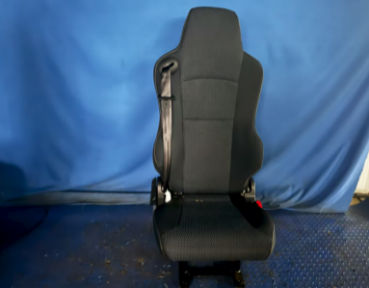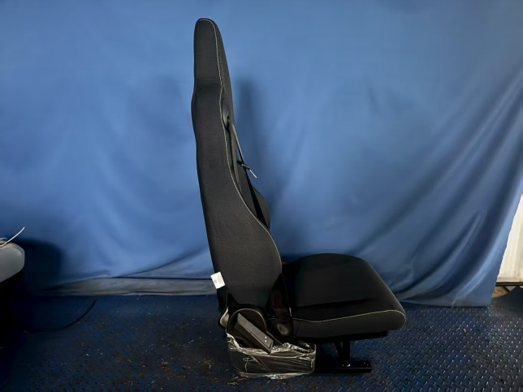
试验前
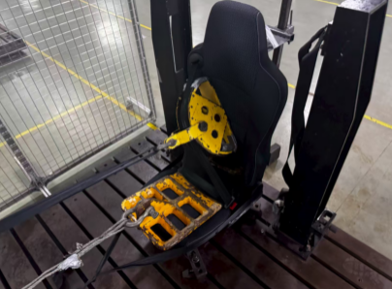
试验中
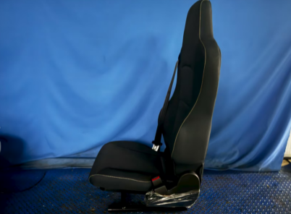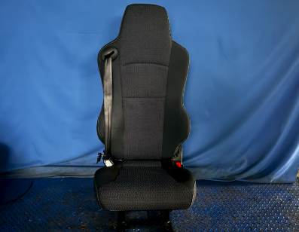
试验后
**报告结束**

